**George Orwell: Farma zvířat**

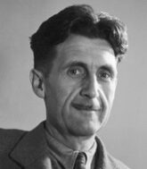

**AUTOR**

Erich Arthur Blair je jeden z nejvýznamnějších autorů modernismu a představitel realismu.

**20. století**

Známější pod svým pseudonymem **George** **Orwell**

* začal používat, aby si nepřipomínal svou minulost.

**Britský spisovatel, novinář a esejista.**

Narodil se v Indii, s matkou se poté přestěhoval do Anglie.

Jako mladý vystudoval prestižní školu Eton College.

Později se jako dobrovolník zapojil do španělské války.

Od roku 1930 pracoval jako novinář.

* Za války pracoval pro BBC.

Ačkoliv kritizoval komunistickou diktaturu, sám se považoval za socialistu.

V Česku byl po dlouhou dobu na seznamu zakázaných autorů.

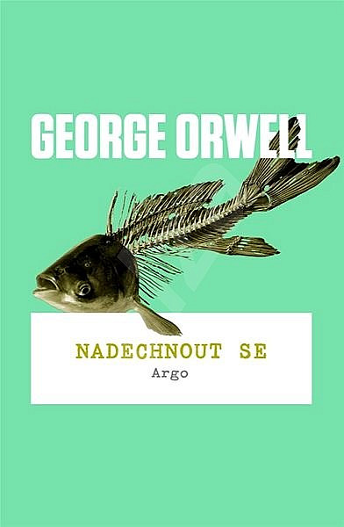

**Autorovo další dílo:**

* Barmské dny
* **1984**
* Nadechnout se

**DALŠÍ AUTOŘI TOHOTO OBDOBÍ**

Světoví autoři sci-fi 20. století:

* Isaac Asimov – Já, robot
* Arthur C. Clarke – Vesmírná odyssea
* Ray Bradbury – Marťanská kronika

Čeští autoři sci-fi 20. století:

* Karel Čapek – R.U.R., Ze života hmyzu
* Ludvík Souček – Cesta slepých ptáků

**LITERÁRNÍ TEORIE**

* 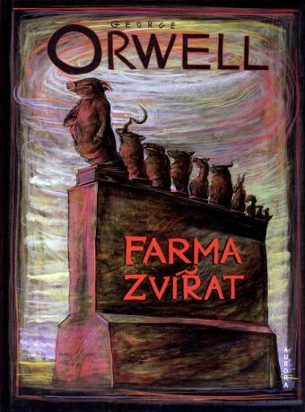Téma
  + Povstání zvířat proti režimu farmáře Jonese
    - Nechtějí mít pána, chtějí vládnout sami sobě
    - Revoluce
  + Doopravdy poukázání na Stalinský režim
    - Všechny zvířata jsou si rovný, ale některá rovnější
    - Prasata povýšená
* Motiv
  + Revoluce, režim, pravidla, slepota, ovce, víra, důvěra, rovnost, zrada
* Idea
  + Ovlivněna stalinismem
  + Ruský novinář Zajmatin, tím se inspiruje
  + Poměry v totalitním Rusku
  + Kritika totalitních systému
* Námět
  + Revoluce zvířat pro lepší život
  + Poznání moci prasat
  + 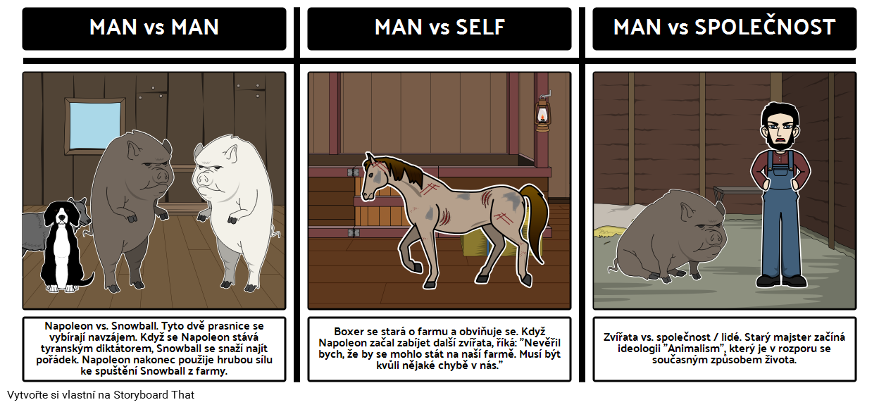Chuť vlády a moci
* **Prostor a čas**:
  + Anglický venkov
  + 50. léta 20. století
* **Kompozice**:
  + Chronologické vypravování
  + členěné do kapitol
* **Literární druh: Epika**
* **Literární žánr**:
  + **Antiutopický román** (antiutopie – myšlenka fiktivní společnosti se základníma nedostatkama, omezování svobody)
  + **Alegorická bajka**
  + **Alegorická novela**
* **Literární směr**:
  + světová literatura 20. století
  + prvky sci-fi
  + antiutopický román
* **Vypravěč**:
  + Anonymní/neznámý
  + Vypravováno v ER-formě
  + Z pohledu zvířat
* **Vyprávěcí způsoby:**
  + dialogy
  + častá přímá řeč
  + občas nepřímá řeč (vypravěč)
  + výskyt „oslavné písně“ (zvířata ji zpívala)
* **Slovní zásoba a jazyk**:
  + spisovný jazyk, odborné termíny
  + metafory
    - psi jako tajná policie
    - prasata jako nejchytřejší zvířata
  + archaismy
  + personifikace
  + přirovnání prasete Napoleona = Stalinovi
* **Postavy**:
  + **Napoleon** – prase
    - nejchytřejší
    - podvodník, vůdce, nečestný
    - dělá vše ve svůj prospěch a vládu
  + Kuliš – prase
    - Chytré
    - vyhnané, zrazené
    - je z něj zrádce farmy (i když není)
    - Byl taky vůdce společně s Napoleonem
  + Pan Jones – původní majitel firmy, alkoholik
  + Molina – klisna, ráda se parádí, „dáma“, umí číst pouze svoje jméno
  + Pištík – prase, rozhlas, lže podle velení Napoleona
  + Boxer – kůň
    - pracovitý a čestný
    - zraněn a odvezen na smrt místo nemocnice
  + Benjamin – osel
    - pasivní intelektuál, umí dobře číst, má rozum
  + Lidé – kapitalisti, vykořisťovatelé
* **Význam sdělení (hlavní myšlenky díla)**:
  + Kritika komunismu a Sovětského svazu.
  + Autor se zaměřuje na totalitní režimy.
* **Literárně historický kontext**
  + Vznik během 2. sv. války
  + 1945
  + Stalinismus
  + U nás nástup komunistů
    - Dílo hned zakázáno

**DĚJ**

Příběh se odehrává na farmě pana Jonese. Zvířata se rozhodla, že budou pracovat pro sebe, a ne pro lidi. Vyhnala pana Jonese. Vydala 7 pravidel, která měla zaručit rovnoprávnost. Jejich dodržování se jim však podařilo jen na začátku:

1. Každý, kdo chodí po dvou je nepřítel.
2. Všechna zvířata jsou si rovna.
3. Žádné zvíře nebude chodit oblečené.
4. Žádné zvíře nebude pít alkohol.
5. Žádné zvíře nezabije jiné zvíře.
6. Žádné zvíře nebude spát v posteli.
7. Každý, chodí po čtyřech nohách, nebo má křídla, je přítel.

Napoleon a Kuliš začali postupně porušovat pravidla, protože chtěli mít všechno pro sebe. Tím získali nad ostatními zvířaty nadvládu. Zvířata se nemohla bránit a byla vždy nemilosrdně potrestána. Nakonec zabijí a prodají i nejpracovitějšího koně Boxera na jatka. Příběh končí, když zjistí, že zvířata hodují s lidmi, která celou dobu nenáviděla.